诚信应考,考试作弊将带来严重后果！
_____________ ________
…

姓名 学号
学院 专业 座位号
( 密 封 线 内 不 答 题 )
……………………………………………………密………………………………………………封………………………………………线……………………………………线………………………………………

华南理工大学2017级期末考试
《 微积分（上） 》试卷b
（试卷号：2018.3.29 时间120分钟，总分100）
注意事项：1. 考前请将密封线内填写清楚；
2. 所有答案请直接答在试卷上( 密封线装订区内、草稿纸上答题均无效)；
3．考试形式：闭卷；
4. 本试卷共 五 大题，满分100分， 考试时间120分钟。
题 号 | 一 | 二 | 三 | 四 | 五 | 六 | 总分
得 分
评卷人
一、填空题（每小题4分，20分）
1．函数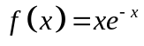的四阶带皮亚诺余项的麦克劳林公式为______；
解 由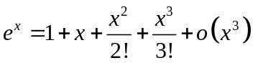, 得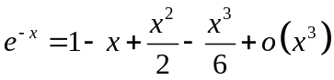，
从而的四阶带皮亚诺余项的麦克劳林公式为
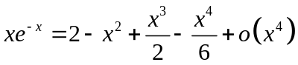；
2．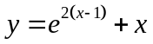在所对应点的曲率
解 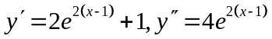，则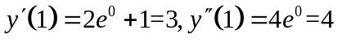
从而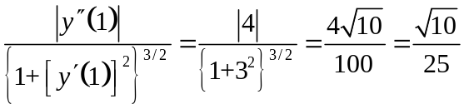
3．由方程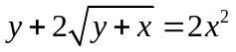所确定的函数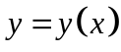在点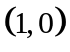的导数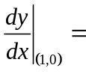
解 方程两边对求导，视得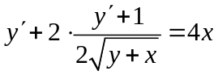，代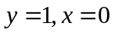
得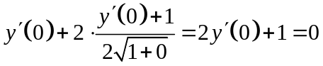，即解得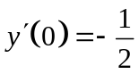
4．若极限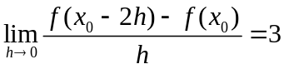，则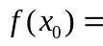
解 由导数定义与题设得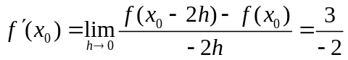
进而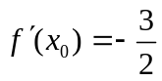
5.积分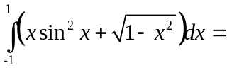
解 由奇函数在对称区间积分性质与几何意义
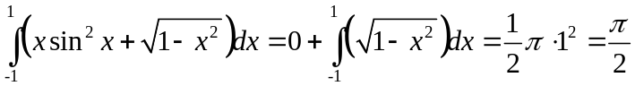
二、求解下列各题（每小题5分，共15分）
6、求函数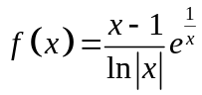的间断点并判定其类型.
解 由题设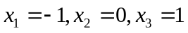为该函数的孤立的没有定义的点，从而为间断点；
又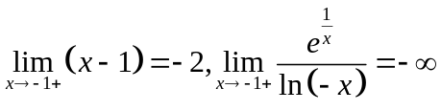，
故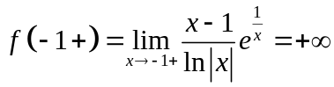，从而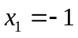为第二类无穷间断点；
又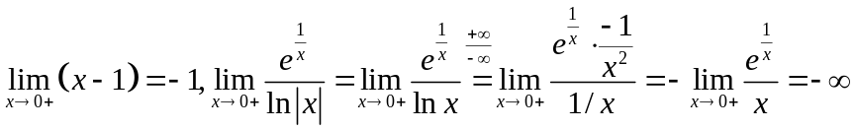，
故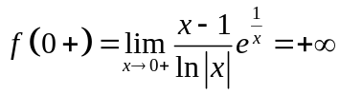，从而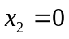为第二类无穷间断点；
由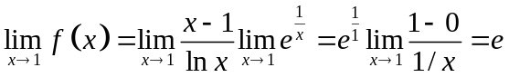，从而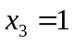为第一类可去间断点
7、求极限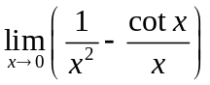.
解 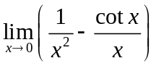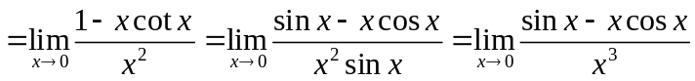
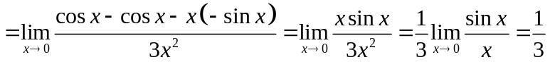.
8、设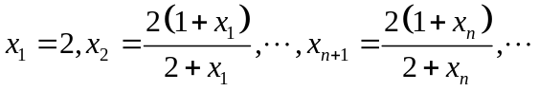，证明数列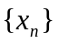的收敛，并求其极限．
解 显然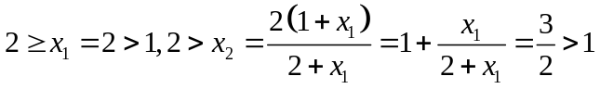，设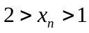
则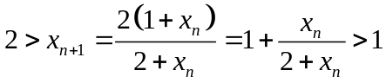，从而数列有界；
且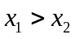，设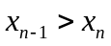，则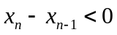，
，即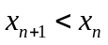，从而数列单调有界，由单调有界准则数列的极限存在.
设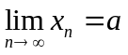，则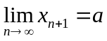，结合保号性，进而由递推公式可得
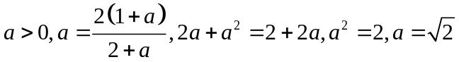
三、解答下列各题（每小题5分，共15分）
9、用对数求导法计算函数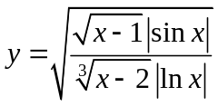的导数
解 由题设知定义域为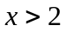，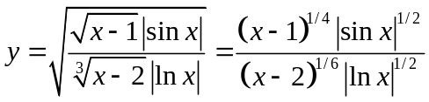两边取对数得
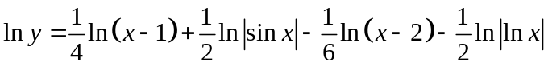，两边对求，视，得
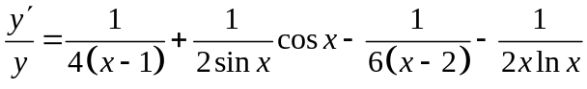，
即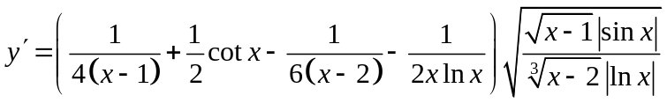.
10、设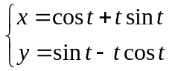，求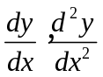.
解 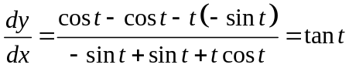，进而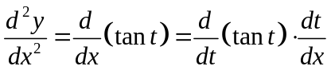
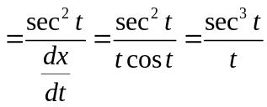
11、设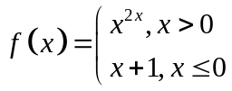，（1）讨论在处的连续性；（2）讨论在何处取得极值.
解 由题设有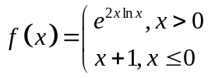，（1）由于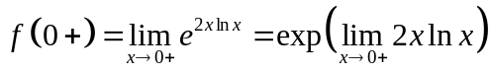
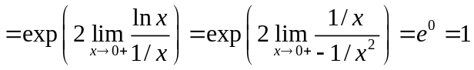，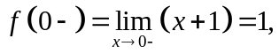
进而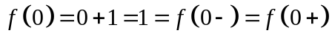，从而在处的连续；
（2）时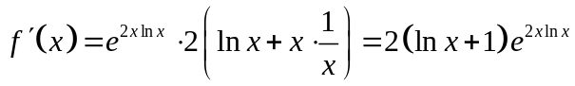，令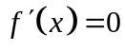得驻点
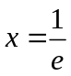且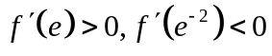；时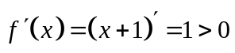，无驻点；
从而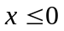时单调增，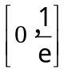内单调减，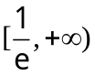单调增。
在处取得极大值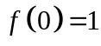. 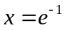处取得极小值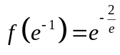。
四、求下列积分（各5分，共20分）
12、求积分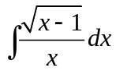．
解 作换元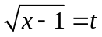，则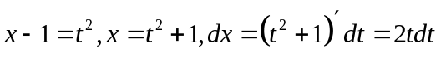
从而
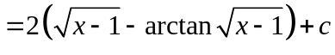
13、求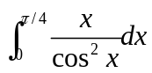.
解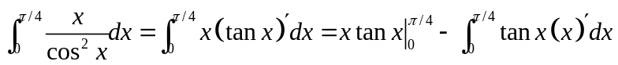
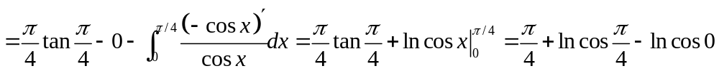
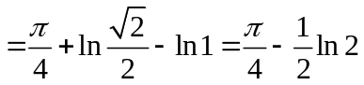.
14、计算积分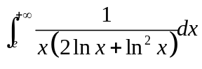
解 由于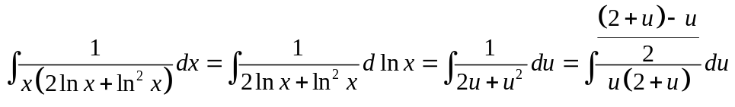
；
故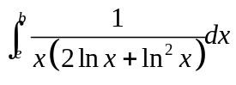
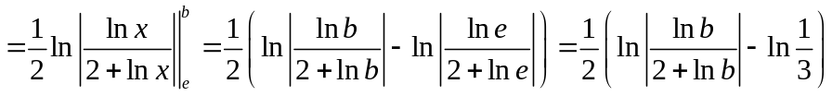
从而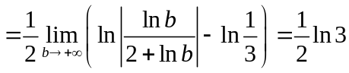.
15、计算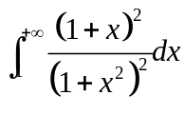.
解 由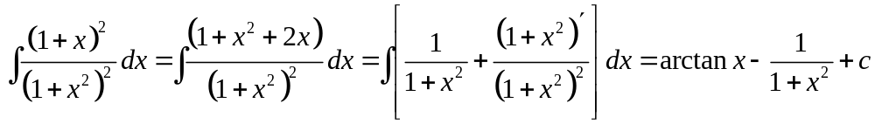
得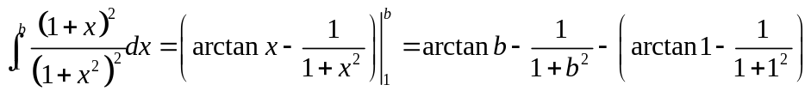；
从而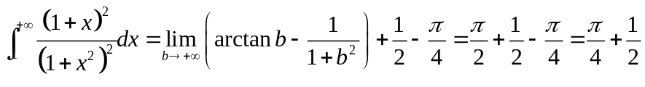.
五、证明题（每小题8分，共16分）
16、设在上连续，且单调不减，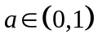. 证明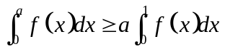.
证 设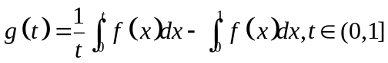，则由题设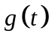在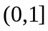上连续，且
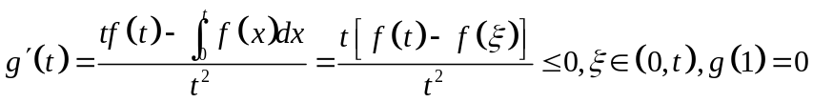（用到变上限函数的微分中值定理及已知条件），进而由单调不增即非严格单调减的定义，有
，即
时.
17、设在上连续，在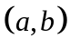上二阶可导，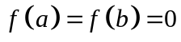，且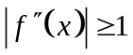. 求证: 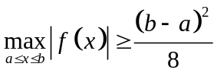.
证 由题设，现证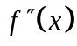恒号，否则必有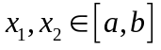使得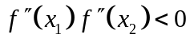.
不妨设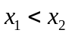，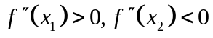，由华工高数上册教材117页例1即达布引理，或达布中值定理，则存在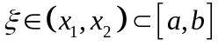，使得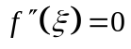，这与矛盾.
又由泰勒中值定理，可得
即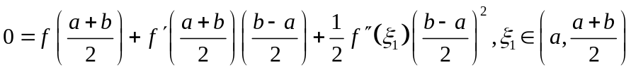
与
即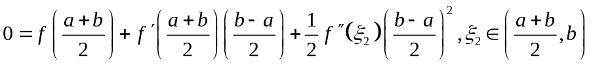
两式相加，可得
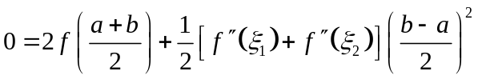，
从而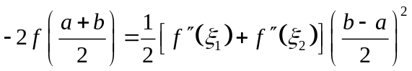，进而
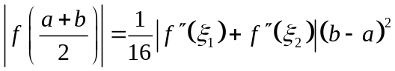结合恒号可得
，
因在上连续，从而在上最大值最小值存在，可设为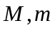.同理得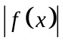也连续且有最值，故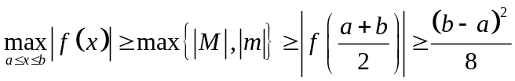，证毕.
六、综合应用题（每小题7分，共14分）
18、计算由曲线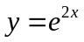、该曲线经过坐标原点的切线以及轴所形成图形的面积，并求该图形绕轴旋转所得旋转体的体积.
解 设该曲线经过坐标原点的切线的切点坐标为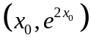，则由的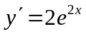可得
切线方程为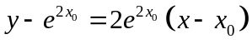，
结合经过坐标原点可得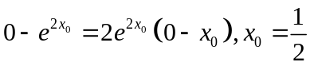，进而该切线为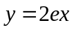.
作图（略）；
所求面积为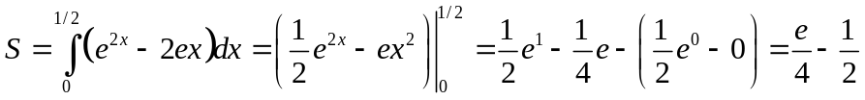，
所求体积为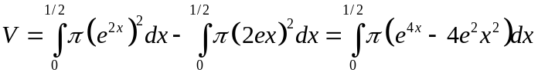
.
19、求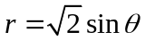和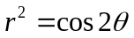围成图形的公共部分的面积.
解 分析得为圆，为双纽线，联立方程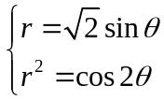，得
，
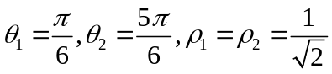，故知交点. 再分析对称性与变化趋势、描出关键点作图（略），进而可知

